Knauf Estrichgrund

Knauf Gips

Eigenschaften

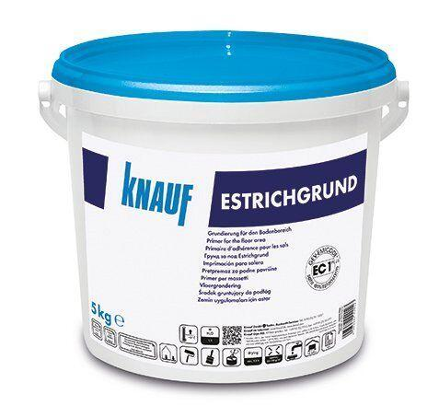

Bindemittelbasis

Reaktionsharz

Lösemittelhaltigkeit / Wasserverdünnbarkeit

lösemittelfrei